河南省高层次专业技术人才选拔管理系统

使用手册

（省杰出专业技术人才和专业技术人才先进集体申报）

一、省杰出专业技术人才申报

（一）系统开放时间

此系统7月10日开放使用。

（二）操作步骤

1.河南省高层次专业技术人才选拔管理系统为网页版，打开网址http://expert.hnzjgl.gov.cn/login即可进入河南省高层次专业技术人才选拔管理系统登录页面,或点击河南省专业技术人员公共服务平台http://www.hnzjgl.gov.cn/网页内本系统的链接窗口进入登录页面。

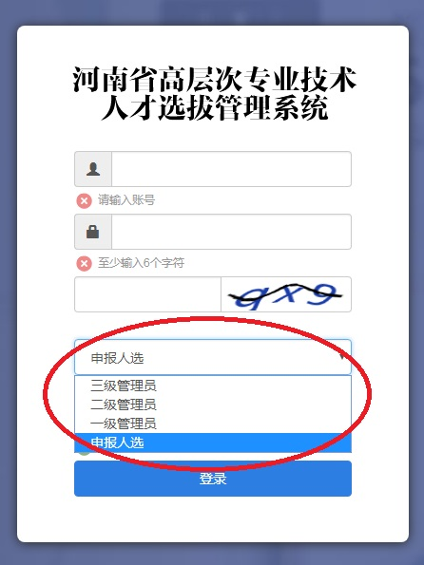

（图1）

2.在登录页面输入账号、密码和验证码。账号和密码由二级或三级管理员分配。二级管理员为各省辖市、省直管县（市）人力资源社会保障局、省直有关单位；三级管理员为各县（区）人力资源社会保障局、市（县）直有关单位、省直单位下属单位、省属高校等。各申报人选按照管理员分配的账号和密码，在图1中的下拉框中选择“申报人选”角色登录。为提高个人申报数据的安全性，请申报人选登陆后，立即对初始登陆密码进行修改。

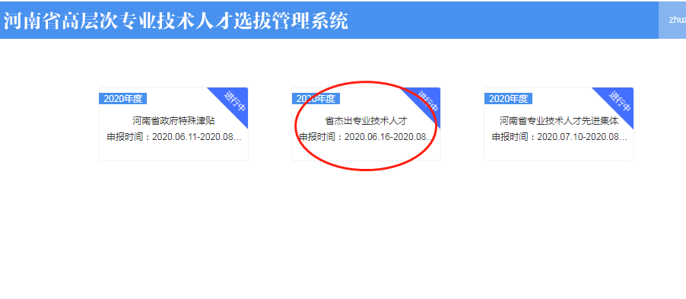

图2

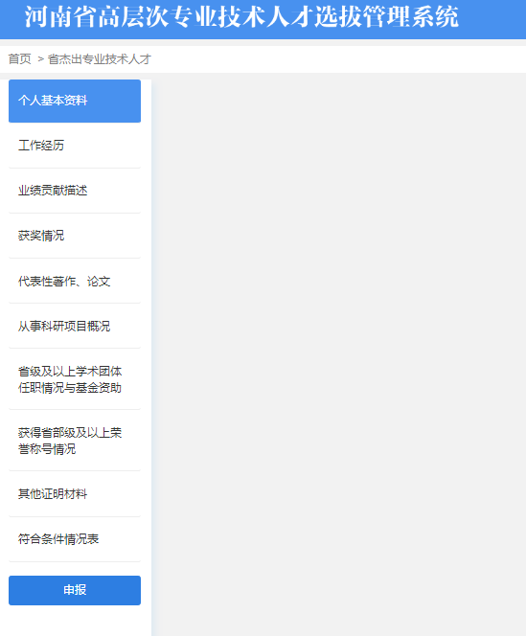

（图3）

3.申报人选登陆后点击“河南省杰出专业技术人才”（图2），进入申报页面，填写完善各项信息（图3）。工作经历、从事科研项目概况、获奖情况、代表性著作和论文、省级及以上学术学术团队任职情况与基金资助、其他证明材料等项目均可以添加多条记录。

4.各项目内容填写完毕后，在左侧栏点击“**申报**”，个人申报数据即上传至上级管理员。对于已经申报但未被管理员审核的，可以点击**“撤回”**申报数据进行修改后再次申报；对于已经申报且已被管理员审核的，不可进行修改。

（三）注意事项

1.本系统中所需要上传的附件，建议上传原件扫描件（支持jpg，jpeg，png，gif，bmp格式，图片须小于500K）。

2.在申报指标以外推荐的三类人选，请将有关证明材料（参加疫情防控和医疗救治一线工作的证明材料、长期扎根“三山一滩”地区的证明材料、所在企业属于民营企业的证明材料）提交在“其他证明材料”栏目下。

3.操作过程中有任何疑问，请拨打客服咨询热线：4009699636。

二、专业技术人才先进集体申报

（一）系统开放时间

此系统7月13日开放使用。

（二）操作步骤

1.河南省高层次专业技术人才选拔管理系统为网页版，打开网址http://expert.hnzjgl.gov.cn/login即可进入河南省高层次专业技术人才选拔管理系统登录页面,或点击河南省专业技术人员公共服务平台http://www.hnzjgl.gov.cn/网页内本系统的链接窗口进入登录页面。



（图1）

2.在登录页面输入账号、密码和验证码。账号和密码由二级或三级管理员分配。二级管理员为各省辖市、省直管县（市）人力资源社会保障局、省直有关单位；三级管理员为各县（区）人力资源社会保障局、市（县）直有关单位、省直单位下属单位、省属高校等。各申报人选按照管理员分配的账号和密码，在图1中的下拉框中选择“申报人选”角色登录。为提高个人申报数据的安全性，请申报人选登陆后，立即对初始登陆密码进行修改。

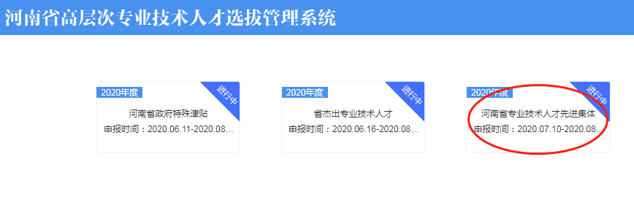

（图2）

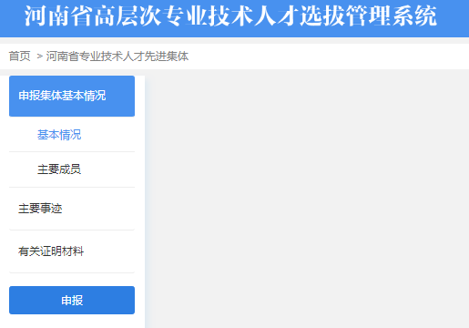

（图3）

3.申报人选登陆后点击“河南省专业技术人才先进集体”（图2），进入申报页面，填写完善各项信息（图3）。主要成员、有关证明材料等项目均可以添加多条记录。

4.各项目内容填写完毕后，在左侧栏点击“**申报**”，申报数据即上传至上级管理员。对于已经申报但未被管理员审核的，可以点击**“撤回”**申报数据进行修改后再次申报；对于已经申报且已被管理员审核的，不可进行修改。

（三）注意事项

1.本系统中所需要上传的附件，建议上传原件扫描件（支持jpg，jpeg，png，gif，bmp格式，图片须小于500K）。

2.操作过程中有任何疑问，请拨打客服咨询热线：4009699636。